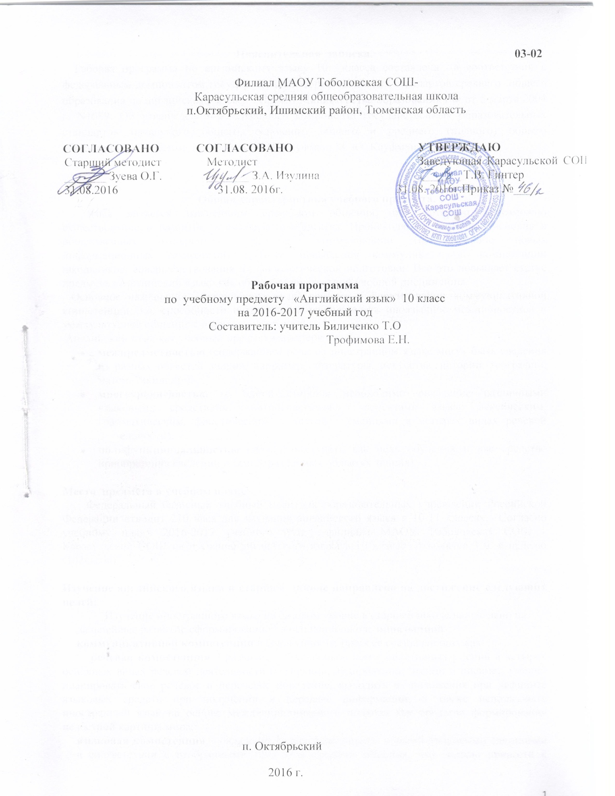

**Пояснительная записка.**

Рабочая программа по английскому языку 10 класса составлена в соответствии с федеральным компонентом государственных образовательных стандартов среднего общего образования по английскому языку (Приказ Министерства образования РФ от 5 марта 2004 г. N1089. Об утверждении федерального компонента государственных образовательных стандартов начального общего, основного общего и среднего (полного) общего образования") с учетом программы К. И. Кауфман, М. Ю. Кауфман.

**Общая характеристика учебного предмета.**

Язык является важнейшим средством общения, без которого невозможно существование и развитие человеческого общества. Происходящие сегодня изменения в общественных отношениях, средствах коммуникации (использование новых информационных технологий) требуют повышения коммуникативной компетенции школьников, совершенствования их филологической подготовки. Все это повышает статус предмета «Английский язык» как общеобразовательной учебной дисциплины.

Основное назначение английского языка состоит в формировании коммуникативной компетенции, т.е. способности и готовности осуществлять иноязычное межличностное и межкультурное общение с носителями языка.

Английский язык как учебный предмет характеризуется

* **межпредметностью** (содержанием речи на иностранном языке могут быть сведения из разных областей знания, например, литературы, искусства, истории, географии, математики и др.);
* **многоуровневостью** (с одной стороны необходимо овладение различными языковыми средствами, соотносящимися с аспектами языка: лексическим, грамматическим, фонетическим, с другой - умениями в четырех видах речевой деятельности);
* **полифункциональностью** (может выступать как цель обучения и как средство приобретения сведений в самых различных областях знания).

**Место предмета в учебном плане**

Федеральный базисный учебный план для образовательных учреждений Российской Федерации отводит 210 часа для изучения английского языка в 10-11 классах. Согласно учебному плану 2016-2017 учебного года филиала МАОУ Тоболовская СОШ - Карасульской СОШ на изучение английского языка в 10 классе отводится 3 ч. в неделю (102часов).

**Изучение английского языка в старшей школе направлено на достижение следующих целей:**

Изучение иностранного языка на базовом уровне в старшей школе направлено на дальнейшее развитие сформированной в основной школе **иноязычной коммуникативной компетенции** в совокупности таких ее составляющих как:

## речевая компетенция – развитие у школьников коммуникативных умений в четырех основных видах речевой деятельности (говорении, аудировании, чтении и письме); умений планировать свое речевое и неречевое поведение, выходить из положения при дефиците языковых средств при получении и передаче информации, а также использовать иностранный язык на основе междисциплинарного подхода как средство формирования целостной картины мира;

**языковая компетенция –** овладение старшеклассниками новыми языковыми единицами в соответствии с отобранными темами и сферами общения, что должно привести к увеличению объема языковых единиц; развитие навыков оперирования этими единицами в коммуникативных целях;

**социокультурная компетенция –** увеличение объема знаний о социокультурной специфике страны/стран изучаемого языка, совершенствование умений строить свое речевое и неречевое поведение адекватно этой специфике, формирование умений выделять общее и специфическое в культуре родной страны и страны изучаемого языка;

**учебно-познавательная компетенция –** развитие общеучебных и специальных учебных умений, позволяющих совершенствовать учебную деятельность по овладению иностранным языком, а также удовлетворять с его помощью познавательные интересы в других областях знания.

Средствами учебного предмета продолжается **развитие и воспитание** школьников, а именно:

* обеспечивается **развитие способности и готовности** старшеклассников к самостоятельному и непрерывному изучению иностранного языка, к дальнейшему самообразованию с его помощью, к использованию иностранного языка в других областях знаний;
* формируется способность к **самооценке** через наблюдение за собственной речью на родном и иностранном языках;
* стимулируется личностное **самоопределение** учащихся в отношении их будущей профессии, их социальная адаптация; формируются качества гражданина и патриота.

**Задачи курса:**

* **развитие** коммуникативной компетенции, то есть умения успешно общаться на английском языке, является основной целью обучения английскому языку;
* **развитие** информационной компетенции является одной из важнейших задач обучения английскому языку на современном этапе. Обучение не сводится к механическому запоминанию информации из учебника. Для успешного решения коммуникативных задач учащиеся должны уметь находить информацию и отбирать именно ту, которая является достоверной и необходимой для конкретной ситуации общения;
* **развитие** социокультурной компетенции. Знание иноязычной культуры необходимо для успешного общения. Полноценное общение не может осуществляться, если ученики не знакомы с особенностями речевого этикета, с важнейшими событиями истории стран изучаемого языка, а также современными реалиями, которые формируют мировоззрение носителей языка и вызывают к жизни многочисленные ассоциации, прямо или косвенно влияющие на ход общения и определяющие его конечный результат;
* **реализация** межпредметных связей на уроке способствует воспитанию гармоничной, всесторонне развитой личности. На уроках учащиеся могут получать дополнительные знания по другим предметам, а также в ходе подготовки к выбору будущей профессии, в рамках предпрофильной подготовки и профильного обучения;
* в ходе обучения языку могут решаться различные задачи по развитию школьников  **развитие** внимания, восприятия, догадки, что важно как для общего развития, так и для развития общеучебных умений;
* **воспитание** достойных граждан России, развитие эстетического вкуса осуществляется за счёт правильного отбора содержания курса и общей воспитательной направленности упражнений.

###### **Виды речевой деятельности**

**Говорение**

***Диалогическая речь***

Совершенствование владения всеми видами диалога на основе новой тематики и расширения ситуаций официального и неофициального общения.

Совершенствование владения всеми видами диалога на основе новой тематики и расширения ситуаций официального и неофициального общения.

Для ведения диалогов различных видов предусматривается развитие следующих умений: участвовать в беседе/дискуссии на знакомую тему, осуществлять запрос информации, обращаться за разъяснениями, выражать свое отношение к высказыванию партнера, свое мнение по обсуждаемой теме.

***Монологическая речь***

Совершенствование владения разными видами монолога, включая высказывания в связи с увиденным/прочитанным, сообщения по ходу работы над проектом.

Для этого предусматривается развитие следующих умений: делать сообщения, содержащие наиболее важную информацию по теме/проблеме, кратко передавать содержание полученной информации; рассказывать о себе, своем окружении, своих планах, обосновывая свои намерения/поступки; рассуждать о фактах/событиях, приводя примеры, аргументы, делая выводы; описывать особенности жизни и культуры своей страны и страны/стран изучаемого языка.

**Аудирование**

Дальнейшее развитие понимания на слух (с различной степенью полноты и точности) высказываний собеседников в процессе общения, а также содержания аутентичных аудио- и видеотекстов различных жанров и длительности звучания:

* понимания основного содержания несложных аудио- и видеотекстов монологического и диалогического характера: теле- и радиопередач на актуальные для подростков темы; выборочного понимания необходимой информации в функциональных текстах (рекламе, объявлениях).
* относительно полного понимания высказываний собеседника в наиболее распространенных стандартных ситуациях повседневного общения.

Для этого предусматривается развитие следующих умений: отделять главную информацию от второстепенной; выявлять наиболее значимые факты; определять свое отношение к ним, извлекать из аудиотекста необходимую/интересующую информацию.

**Чтение**

Дальнейшее развитие всех основных видов чтения аутентичных текстов различных жанров: публицистических, научно-попу-лярных (в том числе страноведческих), художественных, функциональных, а также текстов из разных областей знания (с учетом межпредметных связей):

* ознакомительного чтения – с целью понимания основного содержания сообщений, обзоров, репортажей, отрывков из произведений художественной литературы, публикаций научно-познавательного характера;
* изучающего чтения – с целью полного и точного понимания информации функциональных текстов (инструкций, рецептов, статистических данных);
* просмотрового/поискового чтения – с целью выборочного понимания необходимой/интересующей информации из текста статьи, проспекта, буклета.

Для этого предусматривается развитие следующих умений: выделять основные факты, отделять главную информацию от второстепенной; предвосхищать возможные события/факты; раскрывать причинно-следственные связи между фактами; понимать аргументацию;извлекать необходимую/интересующую информацию; определять свое отношение к прочитанному.

**Письменная речь**

Развитие умений писать личное письмо, заполнять анкеты, формуляры различного вида; излагать сведения о себе в форме, принятой в стране /странах изучаемого языка (автобиография/резюме); составлять план, тезисы устного/письменного сообщения, в том числе на основе выписок из текста.

Для этого предусматривается развитие следующих умений: расспрашивать в личном письме о новостях и сообщать их; рассказывать об отдельных фактах/событиях своей жизни, выражая свои суждения и чувства; описывать свои планы на будущее.

**Языковые знания и навыки.**

Овладение учащимися следующими языковыми знаниями и навыками (рецептивными и продуктивными).

**Орфография**

* Совершенствование орфографических навыков, в том числе применительно к новому языковому материалу.

**Произносительная сторона речи**

* Совершенствование слухо-произносительных навыков, в том числе применительно к новому языковому материалу.

**Лексическая сторона речи**

* Расширение объема продуктивного и рецептивного лексического минимума за счет лексических средств, обслуживающих новые темы, проблемы и ситуации общения. Этот минимум включает в себя также оценочную лексику, реплики-клишеречевого этикета, отражающие особенности культуры страны/стран изучаемого языка.
* Расширение потенциального словаря за счет овладения новыми словообразовательными моделями, интернациональной лексикой.
* Развитие соответствующих лексических навыков.

**Грамматическая сторона речи**

* Расширение объема значений изученных грамматических явлений: видо-временных, неличных и неопределенно-личных форм глагола, форм условного наклонения, объема использования косвенной речи (косвенного вопроса, приказания /побуждения). Согласование времен. Развитие соответствующих грамматических навыков. Систематизация изученного грамматического материала.

**Социокультурные знания и умения.**

* Развитие страноведческих знаний и умений, основанных на сравнении фактов родной культуры и культуры стран изучаемого языка. Увеличение их объема за счет новой тематики и проблематики речевого общения, в том числе
* Совершенствование следующих умений: пользоваться языковой и контекстуальной догадкой при чтении и аудировании;, использовать переспрос и словарные замены в процессе устноречевого прогнозировать межпредметного характера.

**Компенсаторные умения.**

* содержание текста по заголовку/началу текста, использовать текстовые опоры различного рода (подзаголовки, таблицы, графики, шрифтовые выделения, комментарии, сноски); игнорировать лексические и смысловые трудности, не влияющие на понимание основного содержания текстаобщения.

**Учебные умения .**

* Дальнейшее **развитие** **общеучебных умений,** связанных с приемами самостоятельного приобретения знаний: использовать двуязычный и одноязычный словари и другую справочную литературу, ориентироваться в иноязычном письменном и аудиотексте, обобщать информацию, фиксировать содержание сообщений, выделять нужную/основную информацию из различных источников на изучаемом иностранном языке.
* Развитие **специальных учебных умений**: интерпретировать языковые средства, отражающие особенности иной культуры, использовать выборочный перевод для уточнения понимания иноязычного текста.

**Учебно-методический комплект утвержден приказом заведующий филиала Тоболовская СОШ - Карасульская СОШ от № 22/2 от 31.05.2016:**

1. К. И. Кауфман, М. Ю. Кауфман. Авторская программа курса английского языка для 10-11 классов общеобразовательных учреждений “Happy English. ru”,– Обнинск: Титул, 2008.
2. К. И. Кауфман и М. Ю. Кауфман. Happy English. ru: учебник английского языка для 10 класса. – Обнинск: Титул, 2008.
3. К. И. Кауфман и М. Ю. Кауфман. Happy English. ru: книга для учителя. – Обнинск: Титул, 2008.
4. К. И. Кауфман и М. Ю. Кауфман. Happy English. ru: рабочие тетради №1 и №2. – Обнинск: Титул, 2008.
5. К. И. Кауфман и М. Ю. Кауфман. Happy English. ru: аудиокассеты №1, 2. – Обнинск: Титул, 2008.

**Тематический план**

|  |  |  |
| --- | --- | --- |
| Содержание | Кол-во часов | Тесты |
| Социально-бытовая сфера. | 21 | 1 |
| Социально-культурная сфера*.*   * Природа и проблемы экологии-20часов * Родная страна и страны изучаемого языка-20часов. * Досуг молодежи -20часов. | 58 | 3 |
| Учебно-трудовая сфера. | 23 | 1 |
| Итого | 102 | 5 |

**Содержание тем учебного курса.**

**Социально-бытовая сфера-** **21час.** Повседневная жизнь, быт, семья. Межличностные отношения.*.*

**Социально-культурная сфера.-58 часов**Жизнь в городе и сельской местности. *Научно-технический прогресс[1].* Природа и экология. Молодежь в современном обществе. Досуг молодежиЗдоровье и забота о нем.

Страна/страны изучаемого языка, их культурные особенности, достопримечательности. Путешествия по своей стране и за рубежом.

**Учебно-трудовая сфера -23 часа. С**овременный мир профессий.Планына будущее, проблема выбора профессии**.** Роль иностранного языка в современном мире.

**В результате изучения английского языка на базовом уровне ученик 10 класса должен**

**знать**

* ***значения новых лексических единиц***, связанных с тематикой данного этапа обучения и соответствующими ситуациями общения, в том числе оценочной лексики, реплик-клише речевого этикета, отражающих особенности культуры страны/стран изучаемого языка;
* ***значение изученных грамматических явлений*** в расширенном объеме (видо-временные, неличные и неопределенно-лич-ные формы глагола, формы условного наклонения, косвенная речь / косвенный вопрос, побуждение и др., согласование времен);
* ***страноведческую информацию***, расширенную за счет новой тематики и проблематики речевого общения;

**использовать приобретенные знания и умения в практической деятельности и повседневной жизни:**

***в области говорения***

* **вести диалог**, используя оценочные суждения, в ситуациях официального и неофициального общения (в рамках тематики старшего этапа обучения), беседовать о себе, своих планах; участвовать в обсуждении проблем в связи с прочитанным/ прослушанным иноязычным текстом, соблюдая правила речевого этикета;
* **рассказывать** о своем окружении, рассуждать в рамках изученной тематики и проблематики; представлять социокультурный портрет своей страны и страны/стран изучаемого языка;

***в области аудирования***

* относительно полно и точно **понимать высказывания** собеседника в распространенных стандартных ситуациях повседневного общения, понимать основное содержание и извлекать не- обходимую информацию из аудио- и видеотекстов различных жанров: функциональных (объявления, прогноз погоды), публицистических (интервью, репортаж), соответствующих тематике данной ступени обучения;

***в области чтения***

* **читать аутентичные тексты** различных жанров: публицистические, художественные, научно-популярные, функциональные, используя основные виды чтения (ознакомительное, изучающее, поисковое/просмотровое), в зависимости от коммуникативной задачи;

***в области письменной речи***

* писать личное письмо, заполнять анкету, письменно излагать сведения о себе в форме, принятой в стране/странах изучаемого языка, делать выписки из иноязычного текста;

**владеть способами познавательной деятельности:**

* ***применять информационные умения***, обеспечивающие самостоятельное приобретение знаний: ориентироваться в иноязычном письменном и аудиотексте, выделять, обобщать и фиксировать необходимую информацию из различных источников, в том числе из разных областей знаний;
* ***понимать*** контекстуальное значение языковых средств, отражающих особенности иной культуры;
* ***пользоваться*** языковой и контекстуальной догадкой, перифразом; прогнозировать содержание текста по его заголовку и/или началу; использовать словарь, текстовые опоры различного рода (сноски, комментарии, схемы, таблицы).

**Использовать приобретенные знания и умения в практической деятельности и повседневной жизни для:**

* успешного взаимодействия в различных ситуациях общения, в том числе профильно-ориентированных, соблюдения этикетных норм межкультурного общения;
* расширения возможностей в использовании новых информационных технологий в профессионально-ориентированных целях;
* расширения возможностей трудоустройства и продолжения образования;
* обогащения своего мировосприятия, осознания места и роли родного и иностранного языков в сокровищнице мировой культуры; участия в профильно-ориентированных Интернет-форумах, межкультурных проектах, конкурсах, олимпиадах.

1. Курсивом в тексте выделен материал, который подлежит изучению, но не включается в Требования к уровню подготовки выпускников.